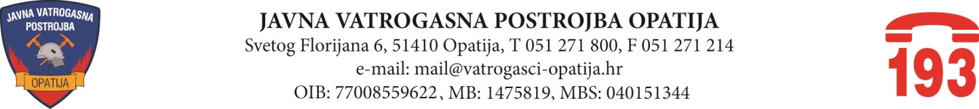

Opatija, 12. prosinca 2023. godine

Na 32. sjednici prvog saziva Vatrogasnog vijeća Javne vatrogasne postrojbe Opatija, održanoj telefonskim putem dana 12. prosinca 2023. godine, donijeti su zaključci i odluke kako slijedi:

- Odluka o isplati jednokratnog dodatka – božićnice radnicima Javne vatrogasne postrojbe Opatija

